 علامات المرور

إشارات تحذيرية

إشارات تنظيمية

إشارات التوجيه (إعلامية)
بمناسبة أسبوع المرور الخليجي
1427 هـ

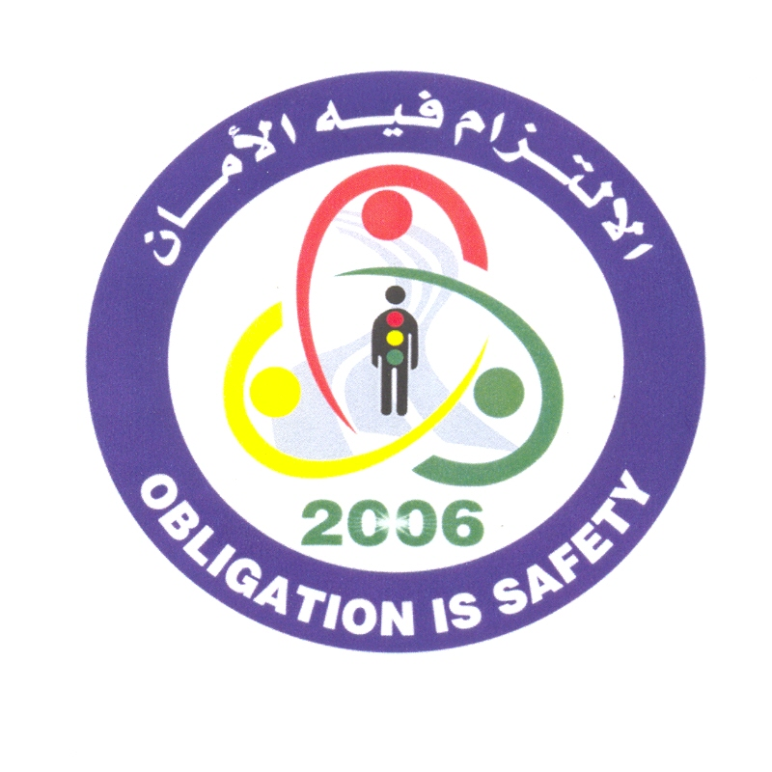

احذر مفاجآت الطريق

القيادة: فن . . وذوق . . وأخلاق
مدرسة الملك خالد الابتدائية

